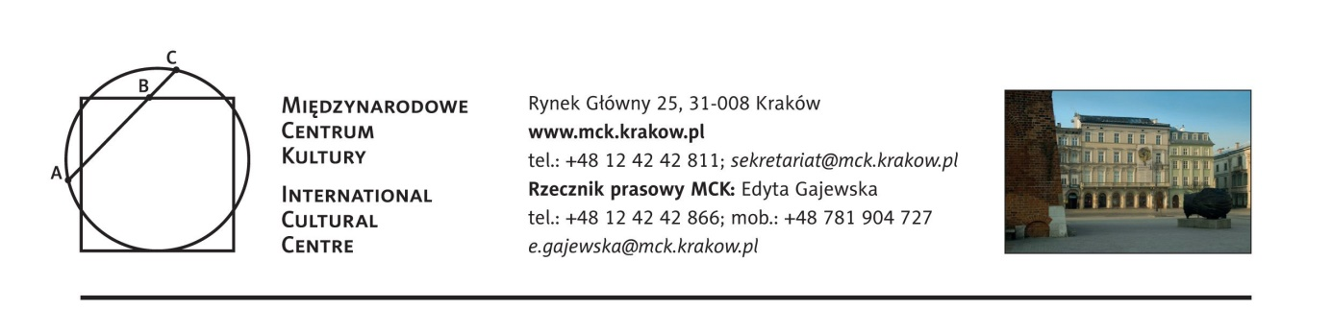
Profesor Jacek Purchla
Uhonorowany tytułem „Małopolanin Roku 2016”

W środę, 7 czerwca w Auli Collegium Maius Uniwersytetu Jagiellońskiego o godz. 13.00 profesor Jacek Purchla, dyrektor Międzynarodowego Centrum Kultury, odbierze Nagrodę „Małopolanin Roku 2016”, przyznawaną przez Stowarzyszenie Gmin i Powiatów Małopolski. W uzasadnieniu uhonorowania profesora Purchli napisane zostało: „w uznaniu zasług dla przybliżania Polakom kultury i sztuki środkowoeuropejskiej i światowej oraz kultywowania, upowszechnienia i promocji kultury polskiej.”

***
Prof. dr hab. Jacek Purchla – Dyrektor Międzynarodowego Centrum Kultury.
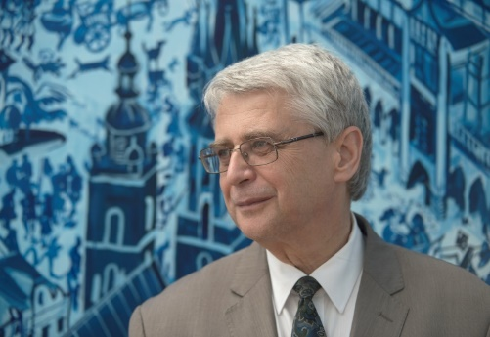
Profesor zwyczajny nauk humanistycznych; członek Polskiej Akademii Umiejętności; kieruje Katedrą Historii Gospodarczej i Społecznej Uniwersytetu Ekonomicznego w Krakowie, a także Katedrą Dziedzictwa Europejskiego Uniwersytetu Jagiellońskiego.
Prowadzi badania nad rozwojem miast, historią społeczną i historią sztuki XIX i XX wieku, jak również teorią i ochroną dziedzictwa kulturowego. Autor ponad czterystu prac naukowych, w tym wielu książek. Założyciel i dyrektor Międzynarodowego Centrum Kultury w Krakowie (od 1991 r.). Członek wielu organizacji i stowarzyszeń, m.in. Comité international d’histoire de l’art (CIHA), Komitetu Nauk o Sztuce PAN, ekspert Komisji Europejskiej przy projekcie European Heritage Label. W latach 2000-2016 przewodniczył Radzie Ochrony Zabytków przy Ministrze Kultury i Dziedzictwa Narodowego. Od 2015 roku Przewodniczący Polskiego Komitetu ds. UNESCO. W 2016 r. wybrany na stanowisko Przewodniczącego Komitetu Światowego Dziedzictwa UNESCO.
/06.2017/

Stały patronat medialny MCK: TVP Kraków, Gazeta Wyborcza, Tygodnik Powszechny, Radio Kraków Małopolska, Herito, In Your Pocket, Karnet, Polski Portal Kultury O.pl, AHICE

